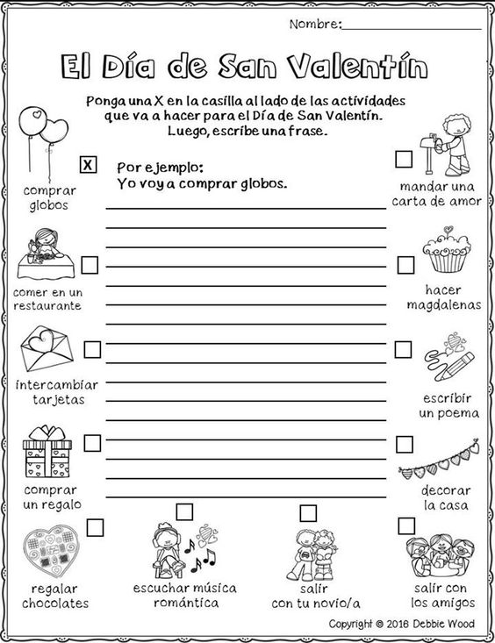
Escribe una carta a tu amor! Puedes usar los ejemplos de las frases.

Feliz Día del Amor y la Amistad
Feliz Día de San Valentín
Te quiero.
Te adoro.
Con cariño
Besos
Te regalo mi corazón este Día de San Valentín.
Eres el sol que ilumina mis días.
Gracias por traer color a mi vida.
Eres mi estrella.
Siempre puedes contar conmigoSolo tengo ojos para ti.
Eres mi flor.
Eres mi corazón.
Eres mi tesoro.
Me alegras el día.
Me haces muy feliz.
Me haces sonreir.
Tú me haces feliz.
Cuando estoy contigo, estoy feliz como un pez en el agua.

